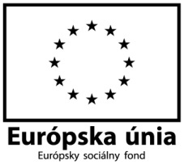
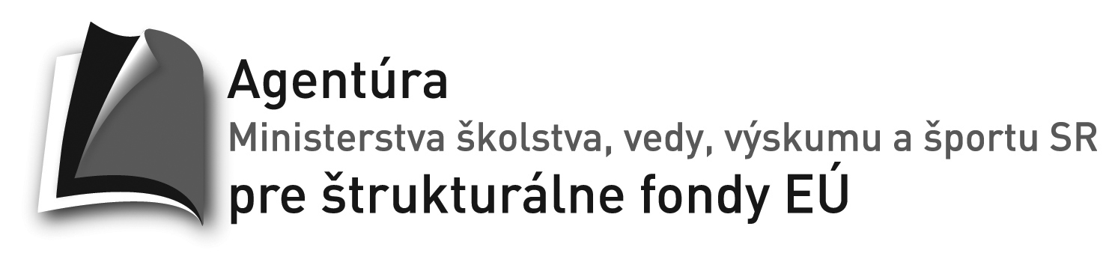
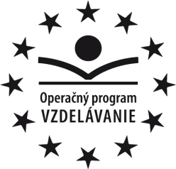

Dotazník pre spracovanie profilu absolventa pripravovaného bakalárskeho študijného programu so zameraním na “bio-chemické vedy” v anglickom jazyku
v rámci projektu
„Medziodborová integrácia prírodovedných študijných odborov v cudzojazyčných študijných programoch“, ITMS: 26140230011

1. Vašu organizáciu by ste zaradili medzi nasledovné typy inštitúcií:
všeobecná štátna správa
špecializovaná štátna správa
miestna alebo regionálna samospráva
organizácia spadajúca do rezortu Ministerstva životného prostredia SR
podnikateľský subjekt v priemysle
podnikateľský subjekt v poľnohospodárstve
univerzita
iná vzdelávacia inštitúcia
vedecko-výskumá inštitúcia
konzultačná a poradenská spoločnosť
asociácia, združenie
inštitúcia pôsobiaca na pracovnom trhu, personálna agentúra a pod.
iné (vpíšte slovom):

2. Aké vysokoškolské vzdelanie musí mať uchádzač, aby našiel vo vašej organizácii uplatnenie?

bakalárske
magisterské
inžinierske
doktorandské (PhD)

3. Aké sú Vaše preferencie pri výbere budúcich zamestnancov?
(1 – veľmi dôležité, 2 – menej dôležité, 3 - nedôležité)
 | 1 | 2 | 3
- dĺžka praxe v odbore
- vzdelanie – kvalifikácia
- preukázané odborné vedomosti a zručnosti pri pracovnom pohovore
- znalosť cudzích jazykov
- počítačová gramotnosť
- sociálno-psychologické schopnosti
- iné (konkretizujte).......................

4. Vyjadrite, aký dôraz kladiete na tieto základné oblasti spôsobilostí
(1 – veľký, 2 – stredný, 3 - malý)
 | 1 | 2 | 3
1. Intelektuálne
- pracovať s informáciami
- využívať tvorivosť
- byť flexibilný
2. Metodologické
- organizačné schopnosti
- informačné a komunikatívne zručnosti
3. Personálne
- riadiace schopnosti
- spoľahlivosť
- komunikácia v cudzom jazyku
- zvládnutie stresu
4. Sociálne
- komunikatívnosť
- práca v tíme

5. Mala by sa podľa Vás posilniť teoretická zložka vzdelávania?
áno nie

6. Mala by sa podľa Vás posilniť praktická zložka vzdelávania?
áno nie

7. Pokiaľ máte väčšmi vyhranené predstavy o profile absolventa, ktoré z nasledujúcich odborných oblastí by mal absolvent ovládať?
Znalosti v oblasti:
legislatívy
ochrany duševného vlastníctva
správna laboratórna prax
práce s GMO
práca s biologickým materiálom
nakladanie a bezpečnosť práce s chemickými látkami a faktormi (REACH)
práca a testy na modelových organizmoch
ochrana osobných údajov
práca v infekčnom a sterilnom prostredí
iné (doplňte): .................................................................................
teoretických metód a práce s informačnými zdrojmi
tvorba rešerše
modelovanie
chemické výpočty
štatistické metódy
práca s elektronickými databázami (doplňte aké )
práca v chemických / biologických programoch (doplňte aké )
iné (doplňte): .................................................................................
chemických metód
analytické metódy: HPLC, GC, elektroforéza, sekvenácia, iné: ....................
spektrálne metódy: NMR, MS, IČ, UV, iné: ..................................................
separačné a izolačné metódy: chromatografia, centrifugácia, extrakcia,
destilácia, kryštalizácia, elektroforéza, iné: ……………………………………………...
syntézy: organických látok, anorganických látok, iné: ...........................................
biologických metód
mikroskopovanie
práca s rekombinantnými DNA
príprava kultivačných pôd
hybridizačné analytické metódy (Western, Northern, Southern)
serotypizácia
elektroforetické metódy
farbenie histologických a cytologických preparátov
práca v sterilnom prostredí
základne metódy odberu biologických materiálov
sekvenovanie a fragmentová analýza
PCR a qPCR
práca s bunkovými líniami
práca s experimentálnymi modelovými oragnizmami
izolácia nukleových kyselín a proteínov
iné (doplňte): ....................................................

8. Mal by podľa Vášho názoru bakalár absolvovať prax vo firme?

áno, preferovaná dĺžka praxe: 2 týždne 4 týždne iná: ..................
sme ochotní takúto prax poskytnúť
nie

9. Aké iné podmienky by mal spĺňať kandidát s bakalárskym titulom pre uplatnenie vo Vašej firme

Ďakujeme za váš čas a zodpovedné vyplnenie dotazníka.
Pred odoslaním prosím súbor uložte (online verzia), resp. odošlite na adresu soltysova@fns.uniba.sk

S pozdravom

prof. RNDr. Peter Fedor, PhD.
projektový manažér

